TC.
TUT KAYMAKAMLIĞI
Şehit Polis Mahmut Kayan İlkokulu Müdürlüğü

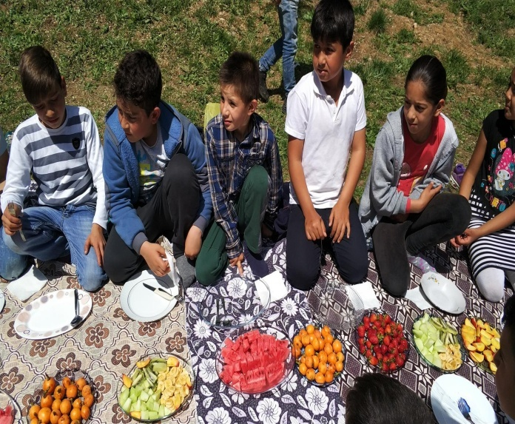
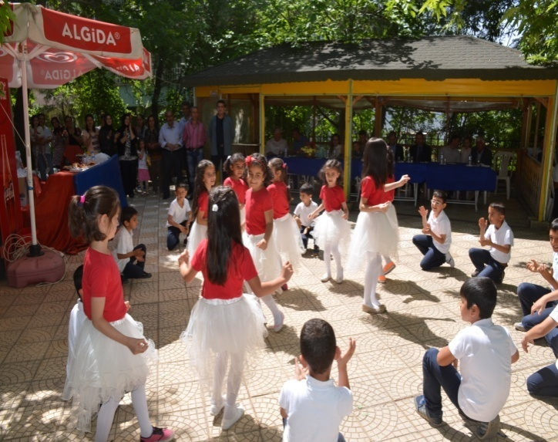
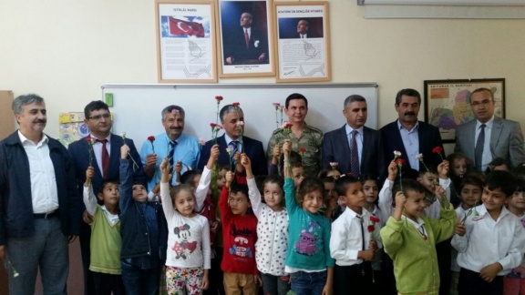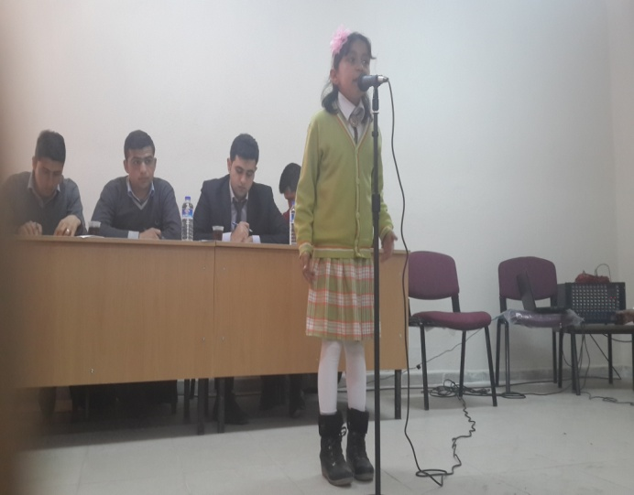

ŞEHİT POLİS MAHMUT KAYAN İLKOKULU
(2019-2020)
BRİFİNG DOSYASI

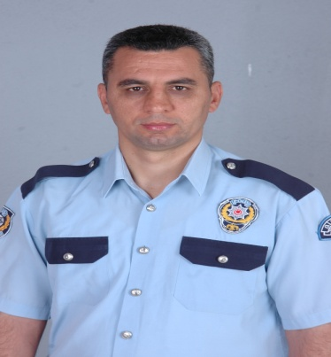
ŞEHİDİMİZİN ÖZ GEÇMİŞİ
Mahmut KAYAN ( 1979-2012)
285968 Sicil numaralı Polis Memuru Mahmut KAYAN, 01/12/1979 yılında Adıyaman İli Tut İlçesinde doğmuştur.İlk,orta ve lise öğrenimini Tut İlçesinde tamamladıktan sonra 2000 yılında kazandığı Selçuk Üniversitesi Karaman Beden Eğitimi ve Spor Okulundan 2004 yılında mezun olmuştur.
Askerlik görevini İzmir Foça’da yapan Mahmut KAYAN,Etiler Polis Meslek Eğitim Merkezi’ndeki eğitimini tamamladıktan sonra 30/01/2007 tarihinde Giresun Emniyet Müdürlüğü Çamoluk İlçe Emniyet Amirliği kadrosunda polislik görevine başlamış, daha sonra şark hizmeti için 30/07/2009 tarihinde Şanlıurfa Emniyet Müdürlüğü Viranşehir İlçe Emniyet Müdürlüğü kadrosuna atanan Polis Memuru Mahmut KAYAN, 02/09/2012 günü Viranşehir ilçesinde yapılan yol uygulaması esnasında, terör mensubu kişilerce uğramış olduğu silahlı saldırı sonucu ağır yaralanmış ve 13/09/2012 günü şehit olmuştur. Şehidimiz evli ve iki çocuk babasıdır.

MİSYONUMUZ
Bilgiyi ezberlemekten çok bilgiye ulaşan, kullanabilen, üretken, kişilikli, evrensel ve kültürel kazanma yolunda gelişim gösterebilen, mantıklı düşünen, zamanı verimli kullanabilen, özgür düşünceye sahip sorgulayabilen, gelişim için risk alabilen, kendisine ve başkasına değer veren, okulu ve öğrenmeyi önemseyen moral ve ahlaki değerlere sahip çıkabilen öğrenciler yetiştireceğiz.

VİZYONUMUZ
Öğrencilerimizi, Türk Milli Eğitimin amaçları doğrultusunda; dününü tanıyan, bu gününü öğrenen, yarınını planlayan, Türkiye’yi çağdaş uygarlıklar düzeyinin üzerine çıkaracak nitelikli bireyler olarak yetişmelerini sağlamak.

TEMEL DEĞERLERİMİZ
-Çalışmalarımızda, kanun ve yönetmelikler gözetilir.
-Atatürk’ün ilke ve inkılapları esas alınır.
-Başarı için takım çalışması şarttır.
-Başarı için, değişimlere ayak uydurmak ve sürekli gelişmek şarttır.
-Öğrenciler, bizim geleceğimizdir.
-İletişimde bütün paydaşlara açığız.

BİRİFİNG DOSYASI

I. BÖLÜM

A. OKULUN ADI: Şehit Polis Mahmut Kayan İlkokulu

B. ADRESİ: Reşadiye Mh. Dr. Mehmet Turgut Okyay Cd. Dış Kapı No:1 İç Kapı No:1 Tut/Adıyaman Adres Kodu:1343801500

*WEB SİTESİ: http://sehitpolismahmutkayanio.meb.k12.tr/

*E-POSTA: 710190@meb.k12.tr

C. TELEFON VE FAX: 0416 441 22 67 - 0 505689 57 46

D. AMAÇLARI: Her Türk çocuğunu Türk Milli Eğitiminin genel amaçlarına,temel ilkelerine uygun olarak iyi bir vatandaş olmak için gerekli temel bilgiler istikametinde ve Milli Ahlak anlayışına uygun olarak yetiştirmek. Böylece Öğrencilerin bedeni ve ahlaki gelişmelerini sağlamaktır. Anayasamızın eğitimle ilgili hükümleri, 1739 sayılı Milli Eğitim Temel Kanunu, 222 sayılı İlköğretim ve Eğitim Kanunu, İlköğretim Kurumları Yönetmeliği doğrultusunda eğitim-öğretim görmelerine yardımcı olmak, onları ortaöğretim kademesindeki çeşitli okullara hazırlamaktır.

E. SEVİYESİ: İlkokul

F. ÖĞRENİM ŞEKLİ: Gündüzlü, Normal.

G. OKUTULAN YABANCI DİL: İngilizce

H. KİTAPLIKTAKİ KİTAP SAYISI: 650+387(sınıf kitaplıklarında)

I. OKUL MÜDÜRÜ: Nihat ACAR

II. BÖLÜM

A. OKULUN TARİHÇESİ: Okulumuzun tarihçesi çok eski olup, Harf İnkılabı 1928 yılında yapıldığı halde 1927 - 1928 öğretim yılından itibaren yeni yazı ile düzenlenen Şahadetname (Diploma) defteri bulunmaktadır. Okul binası olarak çeşitli yerler kullanılmış olup, ilk planlı bina bu günkü ilçe hamamının yerinde yapılmıştır. 1934 yılında bu gün içinde eğitim öğretim yaptığımız ikinci binanın yerinde okul binası bulunmaktaymış. Bu bina Tut İlkokulu ismi ile 8(Sekiz) odadan ibaret olup 1958 - 1959 öğretim yılına kadar hizmet vermiştir.1958 - 1959 öğretim yılından itibaren eski binamız olan 5(Beş) derslikli bina hizmete girmiştir. 1968 yılında Besni Kaymakamlığınca ilçemizin Fethiye mahallesine 3(Üç) derslikli yeni bir okul yapılınca, okulları karıştırmamak için okulumuzun adı Merkez İlkokulu olarak değiştirilmiştir. Okulumuz Merkez İlkokulu günümüze kadar çeşitli değişikliklere uğramış ve onarım görmüştür. İlk önce kiremit olan çatısı ondoline daha sonra çinkoya dönüştürülmüştür. Kapılar ve pencereler demir doğrama yapılmıştır. Eski binamızda 5(Beş) derslik, iki idare odası, iki salon ve üç bölüm WC bulunmakta olup, su ve aydınlatma mevcuttur.
1993 yılında okulumuza 3(Üç) derslik ve 2(İki) idare odalı ek bir bina yapılıp, ilköğretim okuluna dönüştürülen okulumuzun adı 1993 - 1994 öğretim yılından itibaren 8 Yıllık Merkez İlköğretim Okulu oldu.
1996 yılında okulumuz ek binasının üzerine o zaman ilçemizde görev yapan Kaymakamımız Bahattin ATÇI tarafından 3(Üç) derslikli ve 2(İki) idari odalı bir ilave kat daha yapılınca, okulumuzda toplam 11(Onbir) derslik oldu.
Okulumuz 1999 yılına kadar soba ile ısıtılırken,1999 yılında kalorifer (Kalyak) ile ısıtılmaya başlanmıştır. 2000 yılında okulumuz ihata duvarı ve çevre düzenlemesi yapıldı. okulumuz Fen Laboratuvarı malzemeleri yeniden ilkokul düzeyine uygun düzenlenmiş ve kulanılmaktadır. 2001 yılında okulumuz bahçesine Atatürk Büstü yaptırılarak açılmıştır.2002 yılında okulumuzun küçük çaplı onarımları yapılarak, çatısı tamir edilmiştir. 2011 yılında okul çevre duvarı tamamen demir korkuluklarla kaplanmıştır. 2015 yılında İlçe Kaymakamımız sayın Mehmet AKSU tarafından riskli olan yerlere ek demir korkuluklar yapmıştır. Okulumuzun tüm sınıf, koridor ve diğer birimlerin pano, levha, harita ve diğer görselleri yenilenmiştir. Okulumuz şu anda 8(Sekiz) derslik, 2(İki) idari oda, 1(Bir) öğretmenler odası, 1(Bir) Laboratuvar, 1(Bir) Kütüphane,1(Bir) Hizmetli odası,1(Bir) Malzeme Odası,1(Bir) Kazan Dairesi, ve 4 Kabin Öğrenci - 4 Kabin Öğretmen WC ile hizmet vermektedir. 2012 yılında yeni eğitim sistemi değişikliği sebebiyle okulumuz İLKOKUL olarak eğitim öğretime devam etmeye başlamıştır.

B. OKULA ÖZEL BİR İSİM VERİLMİŞSE VERİLİŞ AMACI: 13/09/2012 tarihinde Şanlıurfa İli Viranşehir İlçesinde görev yapıyor iken bölücü terör örgütü üyelerinin hain saldırısı sonucu şehit olan Tut ilçesi nüfusuna kayıtlı Polis Memuru Mahmut Kayan’ın ismi İl Milli Eğitim Komisyonu kararı gereği 30/12/2012 tarihinde okulumuza verilmiştir. Okulumuz ismi bu tarihten itibaren Merkez İlkokulu yerine Şehit Polis Mahmut Kayan İlkokulu olarak değiştirilmiştir.

C. OKULUN ÖZELLİKLERİ: Okulumuzda gündüzlü ve normal eğitim yapılmaktadır. Ayrıca Havutlu, Çiftlik, Sülmen ve Akbel köylerden gelen taşımalı öğrenciler mevcuttur.

D. ÖĞRENCİ BAŞARILARI, SOSYAL, KÜLTÜREL VE SPORTİF FAALİYETLER:

2012 Yılında ilkokula dönüştürülen okulumuzun başarı grafiği ve sosyal etkinliklerdeki başarıları 2013 yılı itibari ile gözlenmeye başlanmıştır.
Her yıl
- Sene sonu okuma şenliği ve çaya davet
- Sınıflararası bilgi yarışması,
- Sınıflararası yöresel oyunlar yarışması,(Mendil kapmaca , kule, yağ satarım bal satarım, halat çekme ve elim sende)
- Satranç yarışması,
- Kitap okuma kampanyası,
- Atık kağıt ve Pil toplama kampanyası yapılmaktadır.
Geçmiş yıllardaki başarılarımız, 2. kademe öğrencilerimizin ortaokula (Atatürk ortaokulu) gönderildiğinden dolayı geçmiş yıllardaki başarılar şu an mevcut olan İlkokulumuza ait durumdan çıkmıştır.

E. DEĞERLER EĞİTİMİ
- EĞİTİM DANIŞMALIĞI ÇALIŞMALARI;
Okul Müdürü ve Öğretmenlerimizle birlikte
- Okulumuza, Eylül ayında birinci sınıfların velileri ile istişare yapılarak okula uyum çalışmaları yapılacak.
- Sınıf rehber öğretmenliği kapsamında; okulumuzdaki 8 öğretmene okul mevcudumuz eşit olarak paylaştırılıp, her öğretmen yıl içerisinde; öğrencileri ile bir sefer bireysel görüşme, bir defa çaylı-pastalı genel görüşme yapılacak, her öğrenci için eğitsel, ailevi, kişisel gelişimine ait kayıtları tutulacaktır. Veli ev ziyaretleri yapılmaktadır.

- AKADEMİK ÇALIŞMALAR;
- Okulumuzda; Matematik, Türkçe ve Fen bilgisi dersleri için, okulumuzda taşımalı eğitim uygulamasından dolayı hazırlayıcı kurs açılamayacaktır.

- DEĞERLER EĞİTİMİ;
- Okulumuzda değerler eğitimi uygulamasında; İş bölümü yapılmıştır.

TARİH DEĞER ADI SORUMLU ÖĞRETMEN
- Ekim Adalet Mustafa GÖNÜL
- Kasım Sevgi Canan DENİZ YALÇIN
- Aralık Saygı Seher ÖZKAN
- Ocak Sorumluluk Abidin ELBİ
- Şubat Güven Zeynel GEZER
- Mart Dostluk Yusuf YALÇIN
- Nisan Alçak Gönüllülük Serhat KILINÇ
- Mayıs Paylaşma Yusuf YALÇIN
Zeynal GEZER
Abidin ELBİ
- Haziran Sabır Canan DENİZ YALÇIN
Seher ÖZKAN
Mustafa GÖNÜL
Serhat KILINÇ

- Bu değerlerle ilgili her ay resim, kompozisyon ve şiirlerle önemi vurgulanacak. Ayrıca panolar süslenecektir. Bu konular hakkında imkanlar dahilinde uzman kişilerden yararlanılacaktır.

- MADDE BAĞIMLILIĞI VE KRİTİK GRUPLARLA ÇALIŞMALAR;
- Madde bağımlılığı ile ilgili, sınıf öğretmenlerimiz tarafından gerek görüldüğü zamanlarda ve belirli gün ve haftalarda gerekli bilgiler ve açıklamamalar yapılacaktır.

- SOSYAL-KÜLTÜREL VE SPORTİF ETKİNLİKLER;
- Sosyal-Kültürel alanda; okulumuzda ilk günden itibaren satranç kursu açılacak ve ilçe çapında satranç turnuvası düzenlenecektir. Atık pil ve atık kağıt toplama etkinlikleri yapılmaktadır. Her dönem sonunda sınıf şubeleri arasında bilgi, futbol, kır koşusu, yöresel oyunlar ve temiz sınıf yarışması yapılacak. Birinci dönem sonunda her sınıf, sınıfında çaylı-pastalı veliler kendi aralarında, birbiriyle tanışma ve fikir alışverişinde bulunma genel görüşme yapılacak. İkinci dönem tüm okul velileri çaylı-pastalı kendi aralarında, birbiriyle tanışma ve fikir alışverişinde bulunma genel görüşme yapılacak. Yıl sonu etkinlikleri öğrenciler arasında mayıs ayı sonunda yapılacaktır.
- KİTAP OKUMA ÇALIŞMALARI
Okulumuz da, her gün öğrencilerin okuduğu kitap sayıları ve sayfa sayıları kayıt altına alınmaktadır .

III. BÖLÜM

A. BİNANIN ÖZELLİKLERİ (Isınma, aydınlanma, su ve kanalizasyon): Okulumuzun 2 binası bulunmaktadır. Okul binasının mülkiyeti İl Özel idaresine aittir. 1.Bina 1958 - 1959 öğretim yılında hizmete girmiştir.2. Binanın 1. Katı 1993 yılında, 2. katı ise 1996 yılında inşa edilmiştir. Eski bina taş yapı olup depreme karşı dayanıksız vaziyettedir. Bina kaloriferli olup, ısınmada yakıt olarak kömür kullanılmaktadır. Okul arsasının tapu yüzölçümü toplamı: 3512 m2'dir. Binaların arsa alanında yüzölçümü 1. bina 420 m2 2. bina(yeni) 270 m2 ve wc'ler de 30 m2'dir. toplam: 720 m2, bahçe yüzölçümü 2792 m2'dir ve Okulumuzun dışı geceleri sokak lambaları ile aydınlatılmaktadır. Çevre duvarı demir korkuluklarla çevrilidir. Su şebekeden gelmekte olup, ayrıca su depomuz bulunmamaktadır. Su kanalizasyonu mevcuttur. Okulumuz kömür ısınmaktadır. Kömür ihtiyacı İlçe Milli Eğitim Müdürlüğü tarafından karşılanmaktadır.
Okulumuz 1. bina (eski bina) 1 kat ve bodrumdan oluşmakta, 2. bina ise 2 katlıdır. Okulumuzun eski binada bulunan bodrum katında; kazan dairesi, fen laboratuarı, arşiv ve öğrenci wc’leri bulunmaktadır. Eski bina 1. katta öğretmen wc’leri, Okul bahçesinde 4 kabinli öğrenci wc’si, 3 adet sınıf, yemekhane ve hizmetli odası bulunmaktadır. Yeni bina 1. katta öğretmenler odası, 3 adet sınıf ve kütüphane bulunmaktadır. Yeni bina 2. Katta müdür odası, müdür yardımcısı odası ve 3 adet sınıf bulunmaktadır. Her katta azami sayıda yangın söndürme tüpleri, kat planı ve yangın söndürme talimatı bulunmaktadır.

B. DERSLİKLER: Sınıfların ortalama öğrenci sayısı 21 kişidir. 4 sınıfımız ve her sınıf ikişer şubeden oluşur. 2015 yılında Her sınıfımızda bilgisayar ve projeksiyon ile donatılmıştır. 2015 yılında okulun tüm pano, levhaları, Bayraklar, kapı kolları yenilenmiştir. Pencereler Her iki binanın tüm sınıfları içi dışı komple, kapılar, pencere korkulukları, dış kapı ve ihate (duvar) korkulukları boyanmıştır. Pencereler Pvc, kapılar ahşaptır.

C. LABORATUARLAR (Araç ve gereç durumu): Okulumuzda Fen Bilgisi Laboratuarı bulunmaktadır. Daha önce bulunan Bilişim Teknolojileri Laboratuarı (Bilgisayar Laboratuarı) 8 yıllık eğitim sisteminden 4+4+4 modeline geçişten dolayı öğretmen normunun eritilmesi maksadıyla BT Laboratuarı sınıfa dönüştürülmüştür.

D. OKUL KÜTÜPHANESİ VE SINIF KİTAPLIKLARI: Okulumuzda kütüphanemiz ve sınıf kitaplıklarımız mevcut olup, her yıl sınıf kitaplıklarımıza çeşitli imkânlarla kitaplar temin edilmektedir. Okul kütüphanesinde ise öğrenci seviyelerine uygun 650 adet kitap bulunmaktadır. Kütüphanemiz her teneffüste ve okul bitiminde 1 saat olmak üzere öğrencilerin nöbetleşe kontrolüyle faaliyet göstermektedir.

F. DEPO, AMBAR, ARŞİV: 1 Arşiv odası mevcuttur.

G. İDARE ODALARI: Okulumuzda 1 Müdür, 1 Müdür Yardımcısı odası olmak üzere toplam 2 idari oda bulunmaktadır.

H. DİĞER SOSYAL FAALİYETLER İÇİN AYRILAN YERLER:
Okul bahçesi içerisinde voleybol, basketbol, futbol sahası düzenlenmiştir. 2012 yılında İlçe Kaymakamlığı tarafından SODES Projesi kapsamında okul bahçesine Egzersiz spor aletleri monte edilmiştir. 2015 yılında yapılan bir çalışmayla çok amaçlı ( sosyal etkinlikler) bir salon oluşturulmuştur. (Salon içinde Masa tenisi masası ve Satranç masaları bulunmaktadır. Faaliyetleri etkin bir şekilde devam etmektedir.)

I. BİLGİSAYAR LABORATUARI: Daha önce bulunan Bilişim Teknolojileri Laboratuarı (Bilgisayar Laboratuarı) 8yıllık eğitim sisteminden 4+4+4 modeline geçişten dolayı öğretmen normunun eritilmesi maksadıyla BT Laboratuarı sınıfa dönüştürülmüş ve laboratuar kapatılmıştır.

J. TEKNOLOJİK DONANIM: 2019-2020 Eğitim Öğretim yılın başında İdari odalarda, öğretmenler odasında, tüm sınıflarımızda bilgisayar, projeksiyon ve internet bağlantısı vardır. Okulumuzda ayrıca 3 yazıcı, 3 fotokopi makinesi, 1 televizyon, 1 tepegöz bulunmaktadır.

K. BAHÇENİN ALANI, AĞAÇLANDIRILMASI VE ÇİÇEKLENDİRİLME ÇALIŞMALARI VE KORUNMASI: Okul bahçemiz ağaçlandırılmış durumdadır. Bu bahçenin bakımı düzenli olarak yapılmaktadır. Okul bahçesindeki ağaçları ve çiçekleri korumak için kenarlarına parmaklıklar döşenerek koruma altına alınmıştır.

BİNA KULLANIM DURUMU

SIRA | SAYI | BİRİM
1 | 8 | Derslik
2 | 1 | Fen Laboratuarı
3 | 1 | Kütüphane
4 | 1 | Müdür Odası
5 | 1 | Yemekhane
6 | 1 | Müdür Yardımcısı Odası
7 | 1 | Öğretmenler Odası
8 | 1 | Kazan dairesi
9 | 1 | Arşiv
10 | 8 | Tuvalet
11 | 1 | Hizmetli odası
12 | 1 | Sosyal Etkinlikler salonu

IV. BÖLÜM

A. ÖĞRETMEN SAYISI: 2019-2020 Eğitim-Öğretim yılı itibariyle okulumuzda 7 sınıf öğretmeni yapmaktadır

B. İDARECİ SAYISI: 1 Müdür, 1 Müdür Yardımcısı bulunmaktadır.

C. MEVCUT VE İHTİYAÇ BULUNAN ÖĞRETMEN BİLGİLERİ:

Sıra No | Branşı | NORM | MEVCUT | İHTİYAÇ
1 | Sınıf Öğretmeni | 8 | 7 | 1
2 | İngilizce | 0 | 0 | 1
3 | Din Kültürü ve Ahlak Bilgisi | 0 | 0 | 1
4 | Rehberlik | 0 | 0 | 1
TOPLAM |  | 8 | 7 | 4

2019-2020 EĞİTİM-ÖĞRETİM YILI PERSONEL İSİM LİSTESİ
S.N. | Adı-Soyadı | Okuttuğu Ders | Kadro Durumu | Görevi-Branşı
1 | Nihat ACAR | Okul Müdürü | Kadrolu | Sınıf Öğrt.-Müdür
2 | Ahmet Fethi İNAN | Müdür Yardımcısı | Kadrolu | Sınıf Öğrt.-Müdür Yard.
3 | Abidin ELBİ | 1-A Sınıf Öğretmeni | Kadrolu | Sınıf Öğretmeni
4 | Mustafa GÖNÜL | 1-B Sınıf Öğretmeni | Kadrolu | Sınıf Öğretmeni
5 | Serhat KILIÇ | 2-A Sınıf Öğretmeni | Kadrolu | Sınıf Öğretmeni
6 | Canan Deniz YALÇIN | 2-B Sınıf Öğretmeni | Kadrolu | Sınıf Öğretmeni
7 | Yusuf YALÇIN | 3-A Sınıf Öğretmeni | Kadrolu | Sınıf Öğretmeni
8 | Zeynel GEZER | 3-B Sınıf Öğretmeni | Kadrolu | Sınıf Öğretmeni
9 | Seher ÖZKAN | 4-A Sınıf Öğretmeni | Kadrolu | Sınıf Öğretmeni
10 | Hüseyin GEDİK | 4-B Sınıf Öğretmeni | Kadrolu | Sınıf Öğretmeni  (İl Milli Eğitim Müdürlüğü’nde İSG Uzmanı olarak görevlendirilmiştir.)
11 | Mustafa ORAL | Hizmetli | Kadrolu | Hizmetli
12 | Fikret DEMİR | Hizmetli | Geçici İşçi | Hizmetli
13 | Sabit ACAR | Hizmetli | Görevlendirme | Hizmetli

D. HİZMETLİ SAYILARI VE GÖREV DAĞILIMLARI:
Okulumuzda 2019-2020 yılı itibariyle 3 hizmetli personel bulunmaktadır.
E. SINIFLARA GÖRE KIZ-ERKEK ÖĞRENCİ SAYILARI:

2019-2020 EĞİTİM-ÖĞRETİM YILI SINIF VE ŞUBELERE GÖRE ÖĞRENCİ SAYILARI

SINIF/ŞUBE | ERKEK | KIZ | TOPLAM
1-A | 12 | 10 | 22
1-B | 11 | 11 | 22
SINIF GENELİNDE TOPLAM | 23 | 21 | 44
2-A | 14 | 6 | 20
2-B | 14 | 6 | 20
SINIF GENELİNDE TOPLAM | 28 | 12 | 40
3-A | 10 | 13 | 23
3-B | 12 | 15 | 27
SINIF GENELİNDE TOPLAM | 22 | 28 | 50
4-A | 17 | 14 | 31
SINIF GENELİNDE TOPLAM | 17 | 14 | 31
GENEL TOPLAM | 90 | 85 | 165

F. ZAMAN ÇİZELGESİ

DERS GİRİŞ ÇIKIŞ ZAMAN ÇİZELGESİ
DERS | GİRİŞ | ÇIKIŞ | SÜRE
HAZIRLIK | 08:20 | 08:30 | 10 DAKİKA
1.Ders | 08:30 | 09:10 | 40 DAKİKA
DİNLENME |  |  | 15 DAKİKA
2.ders | 09:25 | 10:05 | 40 DAKİKA
DİNLENME |  |  | 15 DAKİKA
3.Ders | 10:20 | 11:00 | 40 DAKİKA
DİNLENME |  |  | 15 DAKİKA
4.Ders | 11:15 | 11:55 | 40 DAKİKA
DİNLENME-YEMEK-ÖĞLEN ARASI |  |  | 55 DAKİKA
5.Ders | 12:50 | 13:30 | 40 DAKİKA
DİNLENME |  |  | 15 DAKİKA
6.Ders | 13:45 | 14:25 | 40 DAKİKA

G. SOSYAL ETKİNLİKLERLE İLGİLİ ÇALIŞMALAR

2019-2020 Eğitim-öğretim yılı Sene Başı Öğretmenler Kurul Toplantısında okulumuzda kurulacak sosyal kulüpler ve kulüplerde görev alacak öğretmenler belirlenmiştir. Sene Başı Öğretmenler Kurul Toplantısında aşağıda isimleri verilen kulüplerin kurulması kararlaştırılmıştır. Sosyal kulüp çalışmaları yapılması. Sosyal faaliyetlerde kampanyalar ( okuma, atık pil ve atık kağıt) devam etmekte, bunların yanında diğer sosyal kültürel etkinlikler DEĞERLER EĞİTİMİNDE belirtilmiştir. Toplum hizmeti çalışmalarına da yer verilmektedir. Belirli gün ve haftaları kutlayacak kulüplere ait çizelge aşağıdadır. Ulusal Bayramlar Kutlama Komisyonumuzda görevli öğretmenlerimiz tarafından yerine getirilmektedir.

2019/2020 EĞİTİM - ÖĞRETİM YILI
SOSYAL KULÜPLERDE GÖREVLİ ÖĞRETMEN LİSTESİ
SOSYAL KULÜP | GÖREVLİ ÖĞRETMENLER | İMZA
KÜTÜPHANECİLİK KULÜBÜ | ABİDİN ELBİ (1/A)
AFET AZALTMA KULÜBÜ | ZEYNEL GEZER (3/B)
SPOR KULÜBÜ | YUSUF YALÇIN(3/A)
TEMİZLİK KULÜBÜ | CANAN DENİZ YALÇIN (2/B)
KIZILAY KULÜBÜ | SEHER ÖZKAN (4/A)
SATRANÇ KULÜBÜ | SERHAT KILINÇ (2/A)
YEŞİLAY KULÜBÜ | MUSTAFA GÖNÜL (1/B)

2019/2020 EĞİTİM ÖĞRETİM YILI BELİRLİ GÜN VE HAFTALARDA
GÖREVLİ ÖĞRETMEN LİSTESİ
ADI-SOYADI | BELİRLİ GÜN VE HAFTA
Serhat KILINÇ  Canan DENİZ YALÇIN | İlköğretim Haftası Eylül Ayın 3. Haftası
Yusuf YALÇIN  Zeynal GEZER | Hayvanları Koruma Haftası- 4 Ekim
Abidin ELBİ  Mustafa GÖNÜL | Dünya Çocuk Günü - 6 Ekim
Canan DENİZ YALÇIN  Seher ÖZKAN | 29 Ekim Cumhuriyet Bayramı
Yusuf YALÇIN  Zeynal GEZER | Kızılay Haftası(29 Ekim-4 Kasım
Bütün Öğretmenler | Atatürk Haftası(10-16 Kasım)
Zeynal GEZER  Serhat KILINÇ | 24 Kasım Öğretmenler Günü
Seher ÖZKAN  Yusuf YALÇIN | Tutum Yatırım Ve Türk Malları Haftası(12-18 Aralık)
Canan DENİZ YALÇIN  Mustafa GÖNÜL | Enerji Tasarrufu Haftası (Ocak Ayının 2.Haftası)
Zeynal GEZER  Abidin ELBİ | Afet Azaltma Günü - (28 Şubat)
Canan DENİZ YALÇIN  Abidin ELBİ | Yeşilay Haftası (1 Mart Gününü İçine Alan Hafta)
Serhat KILINÇ  Seher ÖZKAN | İstiklal Marşının Kabulü(12 Mart)  Şehitler Günü(18 Mart) NOT: İki Gün Birleştirilecek
Abidin ELBİ  Mustafa GÖNÜL | Türk Dünyası Ve Toplulukları Haftası  (21 Mart Nevruz Gününü İçine Alan Hafta)
Seher ÖZKAN  Canan DENİZ YALÇIN | Orman Haftası (21- 26 Mart)
Serhat KILINÇ  Seher ÖZKAN | Kütüphaneler Haftası  (Mart Ayının Son Pazartesini İçine Alan Hafta)
Bütün Öğretmenler | 23 Nisan Ulusal Egemenlik Ve Çocuk Bayramı
Mustafa GÖNÜL  Yusuf YALÇIN | Trafik Ve İlkyardım Haftası  (Mayıs Ayının İlk Haftası)
Abidin ELBİ  Mustafa GÖNÜL | Engelliler Haftası (10-16 Mayıs)
Serhat KILINÇ  Zeynal GEZER | 19 Mayıs Atatürk'ü Anma Gençlik Ve Spor Bayramı
Yusuf YALÇIN  Zeynal GEZER | Etik Günü (25 Mayıs )
Serhat KILINÇ  Yusuf YALÇIN | 15 Temmuz Demokrasi ve Milli Birlik Günü
Mustafa GÖNÜL  Abidin ELBİ | 30 Ağustos Zafer Bayramı

2019-2020 EĞİTİM-ÖĞRETİM YILI KURUL, KOMİSYON VE EKİP ÇİZELGESİ
Kurul/Komisyon veya Görevler | Dayandığı Mevzuat ve Maddesi | Görevliler
Satın Alma Komisyonu | İlköğretim Kurumları Yönetmeliği / Madde:100 | Yusuf YALÇIN-Sınıf Öğretmeni  Abidin ELBİ-Sınıf öğretmeni  Serhat KILINÇ-Sınıf öğretmeni  Ahmet Fethi İNAN—Okul Müdürü V.
Muayene ve Kabul Komisyonu | İlköğretim Kurumları Yönetmeliği / Madde:101 | Ahmet Fethi İNAN —Müdürü Yardımcısı  Canan DENİZ YALÇIN-Sınıf Öğretmeni  Seher ÖZKAN-Sınıf Öğretmeni  Nöbetçi öğretmen
Okul-Aile Birliği Denetleme-Yönetim Kurulu | MEB. Okul-Aile Birliği Yönetmeliği / Madde: 14 | Seher ÖZKAN -Sınıf Öğretmeni  Abidin ELBİ- Sınıf Öğretmeni  Zeynel GEZER - Sınıf Öğretmeni  Yusuf YALÇIN-Sınıf Öğretmeni
Yazı İnceleme Kurulu Seçme Kurulu | MEB İlköğretim ve Ortaöğretim Kurumları Sosyal Etkinlikler Yönetmeliği / Madde: 24 | Ahmet Fethi İNAN—Okul Müdürü V.  Yusuf YALÇIN-Öğretmen  Canan Deniz YALÇIN—Sınıf Öğretmeni  Seher ÖZKAN—Sınıf Öğretmeni  Mustafa GÖNÜL —Sınıf Öğretmeni
Rehberlik ve Psikolojik Danışma Hizmetleri Yürütme Komisyonu | MEB Rehberlik ve Psikolojik Danışma Hizmetleri Yönetmeliği/ Madde: 45 | Ahmet Fethi İNAN—Okul Müdürü V.  Serhat KILINÇ-Sınıf öğretmeni  Abidin ELBİ-Sınıf öğretmeni  Zeynel GEZER -3-A Sınıf Öğretmeni  Ali Rıza KOÇYİĞİT-Öğrenci temsilcisi  Özcan ÖZKAN - Okul Aile Birliği Üyesi
Okul Sütü Kabul Komisyon |  | Serhat KILINÇ-Sınıf öğretmeni  Mustafa GÖNÜL —Sınıf Öğretmeni  Abidin ELBİ —Sınıf Öğretmeni  Seher ÖZKAN—Sınıf Öğretmeni  Özcan ÖZKAN - Okul Aile Birliği Üyesi
Okul Zümre Başkanları Kurulu | MEB Eğitim Bölgeleri ve Eğitim Kurulları Yönergesi / Madde: 14-16 | Abidin ELBİ -1.Sınıf Öğretmeni  Serhat KILINÇ -2.Sınıf öğretmeni  Zeynal GEZER -3.Sınıf öğretmeni  Seher ÖZKAN —4.Sınıf Öğretmeni
Yangın Önleme Ekipleri | MEB Yangın Önleme ve Söndürme Yönergesi / Madde: 64 | Kriz Masası Ekibi:  Ahmet Fethi İNAN—Okul Müdürü V.  Söndürme Ekibi:  Seher ÖZKAN- Sınıf Öğretmeni  Mustafa ORAL-Hizmetli  Kurtarma Ekibi:  Canan Deniz YALÇIN—Sınıf Öğretmeni  Mustafa GÖNÜL -Sınıf Öğretmeni  Koruma Ekibi:  Serhat KILINÇ -Sınıf öğretmeni  Zeynel GEZER -Sınıf Öğretmeni  İlkyardım Ekibi:  Yusuf YALÇIN-Sınıf öğretmeni  Abidin ELBİ —Sınıf Öğretmeni
Okul Risk Takip Kurulu (Okul RİTA) | Aşamalı Devamsızlık Yönetimi (ADEY) Genelgesi/ 25.08.2011-2011/47 | Ahmet Fethi İNAN—Okul Müdürü V.  Seher ÖZKAN-Öğretmen  Canan Deniz YALÇIN—Sınıf Öğretmeni  Zeynel GEZER -3 Sınıf Öğretmeni  Mehmet Polat ATEŞOĞLU -Öğrenci temsilcisi
Okul-Aile Birliği Yönetim Kurulu | MEB. Okul-Aile Birliği Yönetmeliği | Özcan ÖZKAN- Başkan  Haci ÇEVİK- Başkan Yrd.  Yasin ÖZDEMİR-Muhasip Üye  M. Şükrü ÇOBAN-Sekreter
Öğrenci Davranışları Değerlendirme Kurulu | MEB. Öğr. Değ. Davranışları Yönetmeliği Madde: 51.52 ve 53 | Ahmet Fethi İNAN—Okul Müdürü V.  Serhat KILINÇ-Sınıf Öğretmeni  Canan Deniz YALÇIN—Sınıf Öğretmeni  Mustafa GÖNÜL – Sınıf Öğretmeni
Tören ve Kutlama Kurulu | Tören Kutlama Yönetmeliği  Madde :5 | Ahmet Fethi İNAN—Okul Müdürü V.  Abidin ELBİ —Sınıf Öğretmeni  Seher ÖZKAN—Sınıf Öğretmeni  Mustafa GÖNÜL —Sınıf Öğretmeni  Zeynel GEZER -Sınıf Öğretmeni
Öğrenci Sağlığı Ve Okul Güvenliği | Meb. Mevzuat Yön.  Madde:78 | Yusuf YALÇIN- Sınıf Öğretmeni  Canan Deniz YALÇIN—Sınıf Öğretmeni  Serhat KILINÇ-Sınıf Öğretmeni
Okul Meclisi Öğrenci Kurulu | Okul Meclisleri Yönergesi  Madde:26 | Canan Deniz YALÇIN—Sınıf Öğretmeni  Serhat KILINÇ-Sınıf Öğretmeni
Sosyal Etkinlikler Kurulu | Sosyal Etkinlikler Kurulu Yönetmeliği Madde: 4 ve 8 | Ahmet Fethi İNAN—Okul Müdürü V.  Mustafa GÖNÜL —Sınıf Öğretmeni  Abidin ELBİ –Sınıf Öğretmeni  Halil YÜCEL- Veli  Ahmet KAYA- Veli  Azra ÇOBAN -Öğrenci  Osman Kerem ACI -Öğrenci  Şevval ÖZEN- Öğrenci
İlkokullarda Yetiştirme Programı(İYEP) Komisyonu |  | Ahmet Fethi İNAN—Okul Müdürü V.  Serhat KILINÇ- Sınıf Öğretmeni  Yusuf YALÇIN-Sınıf Öğretmeni  Zeynel GEZER -Sınıf Öğretmeni
İş Sağlığı ve Güvenliği Komisyonu |  | Abidin ELBİ —Sınıf Öğretmeni  Mustafa GÖNÜL-Sınıf Öğretmeni
Okul psikososyal koruma, önleme ve krize müdahale ekibi |  | Ahmet Fethi İNAN- Okul Müdürü  Mustafa Gönül- 1. Sınıf Öğretmeni  Canan DENİZ YALÇIN – 2. Sınıf Öğretmeni  Yusuf YALÇIN – 3. Sınıf Öğretmeni  Seher ÖZKAN – 4. Sınıf Öğretmeni

V. BÖLÜM

OKULUN SORUNLARI

A. VARSA OKUL BİNASI İLE İLGİLİ SORUNLAR: Okul binamızın 1. binası 1957 yapımıdır. Bu bina tamamen taş yapıdan oluşmakta. Binanın sıva ve taşları tutan harç yapısının özelliği kaybolmuş, tamamen toprağa dönüşmüştür. Bundan dolayı duvarlar toprak gibi dökülmektedir. Yöremiz deprem olasılığında ilk risk bölgesinde olmasından dolayı depreme dayanıksız vaziyettedir. 2013 yılında İl Milli Eğitim Müdürlüğü organizesi ile yapılan incelemede binanın depreme karşı güçlendirme yapılması gerektiği, hatta; imkanlar müsait olursa binanın tamamen yıkılarak yeni bina yapılması gerektiği raporu verilmiştir. Bina kullanım ömrünü tamamlamış ve yenilenme ihtiyacı duyulmaktadır. Olası bir deprem anında önüne geçilemeyecek sonuçlar doğuracağı aşikârdır.

B. ÖĞRETMEN VEYA YÖNETİCİ NOKSANLIK –FAZLALIK: Okulumuzda 1 Müdür , 1 Müdür Yardımcısı ve 8 öğretmen mevcuttur. Ayrıca okulumuz ilkokul olması ve taşıma öğrencileri bulunmasından dolayı 1 rehber öğretmen ihtiyacı bulunmaktadır.

C. OKUL KAPASİTESİ İLE İLGİLİ SORUNLAR: Okulumuzda sadece sınıflar mevcuttur. sınıflarımızın ebatlarının düzensizliği. Öğrencilerin aktivite yapması için spor salonu, yeterli düzeyde yemekhane, Kapasitesi yüksek kütüphane ve öğretmenlerin rahat edebileceği bir öğretmenler odası bulunmamaktadır.
Bunun yanında okulun fiziki yapısını korumak için alınacak tedbirler (elektrik tesisatı, kalorifer tesisatı ve sıva) yenilenmesine ihtiyaç bulunmaktadır. En önemlisi; eğitimi olumlu etkileyecek teknolojik aletler, bilgisayar, gibi materyaller yeterli düzeyde temin edilememektedir.

VI. BÖLÜM

A. OKULUN KENDİ İMKÂNLARI İLE ÇÖZÜLEMEYEN SORUNLAR VE ÇÖZÜMÜ İLE İLGİLİ ÖNERİLER

Okul Aile Birliğinin gelirlerinin kısıtlı olması nedeniyle kırtasiye ihtiyacı (etkinlik çalışmaları için ), toner ihtiyacı, tüm sınıflarda internetin olmaması, okulun fiziki yapısını korumak için alınacak tedbirler (elektrik tesisatı, kalorifer tesisatı ve sıva ) için yeterli maddi imkan bulunmamaktadır. En önemlisi; eğitimi olumlu etkileyecek teknolojik aletler, bilgisayar, gibi materyaller yeterli düzeyde temin edilememektedir.

B. ÇÖZÜMLER KONUSUNDA ÜST MAKAMLARA YAPILAN ÖNERİLER VE ALINAN CEVAPLAR:
Teknolojik aletler, bilgisayar ve yazıcı ihtiyacı için İlçe Milli Eğitim Müdürlüğü ile yapılan yazışmalarda; kırtasiye ihtiyacı (etkinlik çalışmaları için ) , toner ihtiyacı, okulun fiziki yapısını korumak için alınacak tedbirler ( elektrik tesisatı, kalorifer tesisatı ve sıva ) için yeterli maddi imkan bulunmamaktadır. En önemlisi; eğitimi olumlu etkileyecek teknolojik aletler, bilgisayar ve internet için olumlu sonuç alınmamakta ve ihtiyaçlarımızın bir kısmı görmezlikten gelinmektedir. Diğerleri ise yeterli düzeyde giderilmemektedir.

08/10/2019
Nihat ACAR
Okul Müdürü

